桃園市立大有國民中學114學年度第一學期第2次評量試卷
年 級 | 九 | 考 試  科 目 | 數學 |  |  | 命 題  範 圍 | B5:1-4～2-2、B3-B4 | 作答時間 | 45分
班 級 |  | 姓 名 |  | 座 號 |  | 分 數

一、複習題（每題4分）
1.( ) 在坐標平面上,下列何點離原點最近?（單元十）
(A) (-3 , 4 )、(B) ( 1 , 6 )、(C) ( 2 , 5 )、(D) ( 5 , 1 )
2.( ) 依據現行的陽暦曆法,閏年的配置法如下：
(1)如果西元年分尾數不是00,則能被4整除就是閏年,例如:2008年、2020年是閏年。
(2)如果西元年分尾數是00,則須被400整除才是閏年,例如:1800年不是閏年,而2000年是閏年。則哪一項比賽是在閏年? （單元12）
(A)2023年世界游泳錦標賽、 (B)2025年世界壯年運動會、
(C)2026年世界盃足球賽、 (D)2028年夏季奧林匹克運動會
3.( ) 下圖表示一個計算流程,若輸入的數為x,輸出的數為y,當輸入下列何數時,輸出的數最大?
輸入x ->減3-> 乘以-4 ->輸出y (單元13) (A) - 12 (B) - 7 (C) 7 (D) 12

4.( ) 利用公式解可得一元二次方程式5$x^{2}$+13$x$-2=0的兩解為a、b,且a＜0,求a值為何?
（A）$\frac{-13+\sqrt{129}}{10}$ （B）$\frac{-13-\sqrt{129}}{10}$ （C）$\frac{-13-\sqrt{209}}{10}$ （D）$\frac{13-\sqrt{209}}{10}$ (單元11)

5.( ) 若多項式3x²+ x - 13除以多項式A,得商式為x + 2,餘式為 -3,則多項式A為何?
(A) 3x+ 5 （B）3x+ 7 （C） 3x- 5 （D）3x- 8 (單元9)
二、選擇題（每題4分）
6. ( ) 關於圓形敘述，以下何者正確？
(A) 圓內最長的弦長度＝2個半徑長 (B) 通常表示優弧
(C) 直線與圓形交於兩點的狀態稱為不相交 (D) 圓周角的頂點在圓心上
第一面-共四面
7.( ) 如圖一，D、E、F為△ABC各邊中點，P、Q、R為△DEF各邊中點。若△ABC面積為64 cm²，則△PQR面積為何？ (A) 2 （B） 4 （C） 16 （D） 32 （cm²） (習作-改)
8.( ) 如圖二,圓O與長方形ABCD的三邊$\overline{AB}$、$\overline{AD}$、$\overline{BC}$相切,且$\overline{DP}$與圓O相切於P。若圓O的半徑為5,且$\overline{AD}$=13,則$\overline{DP}$ 的長度為何? (A） ${13}/2$ （B） $\sqrt{40}$ （C） 5 （D）8 （會考改）
9.( )如圖三，在矩形ABCD中，$\overline{AB}＝8，\overline{BC}＝15$。以A點為圓心，r為半徑畫圓，使得B、C、D三點中的一點在圓上，兩點在圓外，則r的值為何？
(A) 8 (B) 9 (C) 15 (D) 17 （會考改）
A
B
C
D
E
B
A
C
D
B
A
C
D
O
P
圖一 圖二 圖三 圖四
10.( ) 如圖四，ABCD為圓內接四邊形，∠ABE＝100°，求∠D的度數？
（A）90° （B）100° （C）110° （D）120°
11.( )黑板上有一個四邊形ABCD,毒舌蓋瑞拿圓規作一圓,此圓剛好依序通過A、B、C、D四個點。則∠A、∠B、∠C、∠D四個內角度數，依序可能為下列哪一個選項？ （課本）
(A) 60、90、100、110 (B)75、105、108、72 (C)70、80、90、120 (D) 50、70、130、110
12.( ) 在△ABC與△${A^{'}B^{'}C}^{'}$中，∠A=∠$A^{'}$且∠C=∠$C^{'}$= 90°，若$\frac{\overline{B^{'}C^{'}}}{A^{'}C^{'}}$=$\frac{24}{7}$，則$\frac{\overline{AC}}{\overline{AB}}$＝？
(A) $\frac{24}{25}$ (B) $\frac{25}{24}$ (C) $\frac{ 7}{ 25}$ (D) $\frac{ 25}{ 7}$
第二面-共四面
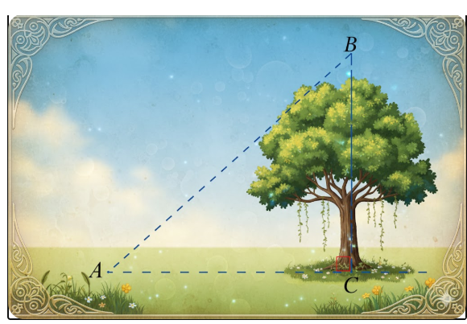
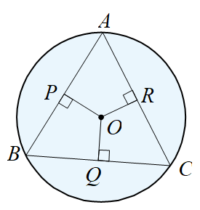
13. ( ) 圖五中，哪一條是圓的切線？（A） L （B） M （C） N （D） K
A
A
O
Q
70°
L
M
N
K

圖五 圖六 圖七 圖八

14.( ) 如圖六，已知$\overline{OP}$、$\overline{OQ}$、$\overline{OR}$分別為$\overline{AB}$、$\overline{BC}$、$\overline{CA}$的弦心距。若$\overline{OQ}$＞$\overline{OP}$＞$\overline{OR}$，
試判斷∠A、∠B與∠C的哪個角最大？（A）∠A （B）∠B （C）∠C （D） 一樣大
15.( ) 如圖七，哈珠蒂為測量Zootopia市中心廣場-某鳳凰樹的高度,先在離樹33公尺的地面上
A點，測得樹頂的仰角為42度(即∠A =42°)。已知sin42°≒0.6691、cos42°≒0.7431、tan 42°≒0.9000，則此樹高度約為多少公尺？（A）40.0 （B）36.0（C）29.7（D）26.8（公尺）
16.( ) 如圖八，Q為圓O外一點，A為切點， $\overline{AQ}＝8$公分，且Q到圓O最短距離為4公分，
則圓O面積為多少平方公分？（A）16π （B）25π （C）36π（D）64π (平方公分)

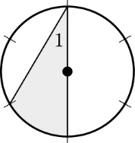
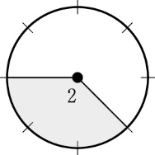
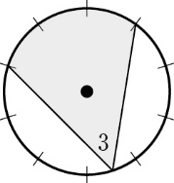
17.( ) 圖9中，三個圓的圓周分別被六、八、十等分，請根據各圖形內容，求∠1+∠2+∠3
的度數和＝？（A）219° （B）249° （C） 273° （D）303° (習作)

圖9
第三面-共四面
18.（ ) 如圖10，有一個邊長為4公尺的正方形ABCD的牧場，裡面有一隻邊境牧羊犬綁在A點
（繩長16公尺），若要巡邏牧場的守護範圍，則弧長$\hat{AK}+\hat{KL}+\hat{LM}+\hat{MN}$的長度和＝？
(A) $8π$ (B) $20π$ (C) $40π$ (D)$80π$ （m） (習作)
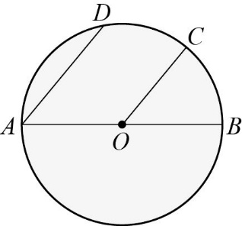

1
K
A
L
M
N
池 塘
B
C
D
A
C
A
30°
4
B
60°
45°
D
A
O
B

圖10 圖11 圖12 圖13
19.( ) 圖11中，$\overline{AB}$為圓O的直徑，C、D兩點在上，且$\overline{AD}$//$\overline{OC}$。若＝54°，
求∠1的度數? （A）42° （B）40° （C） 38° （D）36° (會考改)
20.( ) 如圖12，將一個圓對摺，再對摺後，展開其摺痕。求的度數？
(A) $30$ (B) 45 (C)$60$ (D) $90$ 度
21.( )如圖13，已知∠CAB＝30°，∠D＝45°，$\overline{AC}$＝4，則$\overline{AD}＝$？
（A）4 （B）$2\sqrt{3}$ （C） $2\sqrt{6}$ （D）$\sqrt{6}$ （課本）

- 綜合題 (共16分) 請書寫詳細過程，但是不用證明
題目在考卷上

第四面-共四面

